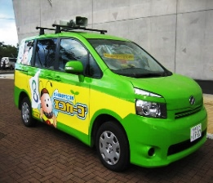地域の学習会やイベントに呼んで学ぼう(^^♪

出張環境学習会をご利用ください

さまざまなプログラムを組み合わせながら、環境についての知識を深めましょう。

●ご利用の流れ(開催日の1ヶ月前までにご予約ください)

日時・参加人数・学習テーマを決める

センターに電話でプログラム内容の相談 （仮予約）

開催‼

当日の参加人数などの連絡調整

センターに申請書を提出 （本予約）

例：カードゲームクロス体験 （小学生バージョン１コマ50分コース） 30名以内

あいさつ  
スケジュール

（5分）

まとめ

（5分）

SDGS概要

（20分）

カードゲームクロス体験

（20分）

※「プログラム一覧」より体験内容を選択していただくか、学習テーマや研修会時間に沿ってスタッフがプログラムを作成することもできます。お気軽にご相談ください。別団体の予約や別イベント開催時にはおうけできない場合があります。まずは環境学習交流センターまで、メールや電話をお願いいたします （＾O＾）/

********************************************************

カードゲームクロス体験

かみすき体験

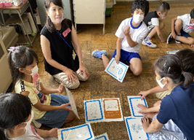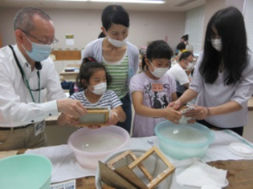・子供会や親子レク

・学校の学習会

・市民団体の講座

・大型イベントへの出店

******************************************************

【お問合せ・お申込み】 環境学習交流センター

〒020-0045 岩手県盛岡市盛岡駅西通 1-7-1 アイーナ 5F

TEL：019-606-1752 FAX：019-606-1753 E-mail：[eco@aiina.jp](mailto:eco@aiina.jp)

**ＦＡＸ・メール送信票**

**019-606-1753**

**出張環境学習会申込書**

|  |  |  |  |  |
| --- | --- | --- | --- | --- |
| 団体名 | フリガナ | | | |
|  | | | |
| 代表者名 | フリガナ | | 役職名 | |
|  | | | |
| 担当者名 | フリガナ | | 役職名 | |
|  | |  | |
| 連絡先住所 | 〒 | | | |
|  | | | |
| 電話番号 | ‐　‐ | FAX | | ‐　‐ |
| E‐mail |  | | | |

|  |  |
| --- | --- |
| **利用目的**  **（イベント名など）** | **イベント名** |
| 開催日時  **令和　年　月　日（　）**  **時間　　:　　～　：** | **開催場所施設名**  **住所：** |

|  |  |  |
| --- | --- | --- |
| **実施を希望する**  **テーマ**  **希望するテーマの番号に〇をつけてください**。 | **1** | **水・大気の保全** |
| **2** | **ごみ問題** |
| **3** | **地球温暖化・エネルギー** |
| **4** | **自然環境・自然体験** |
| **5** | **事業所の取り組み** |
| **6** | **その他（うちエコ診断講座）** |

|  |
| --- |
| **その他ご要望があればお気軽にご記入ください。** |